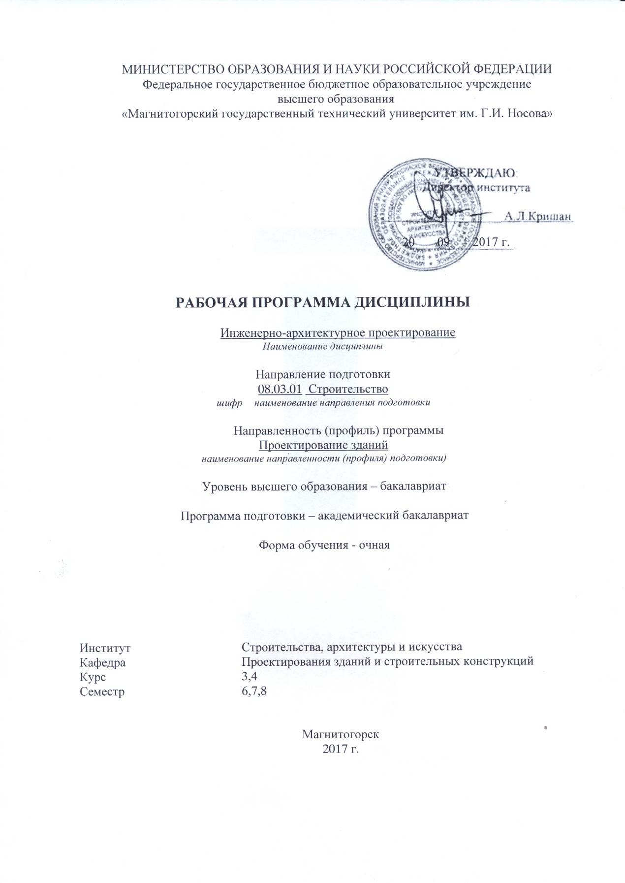

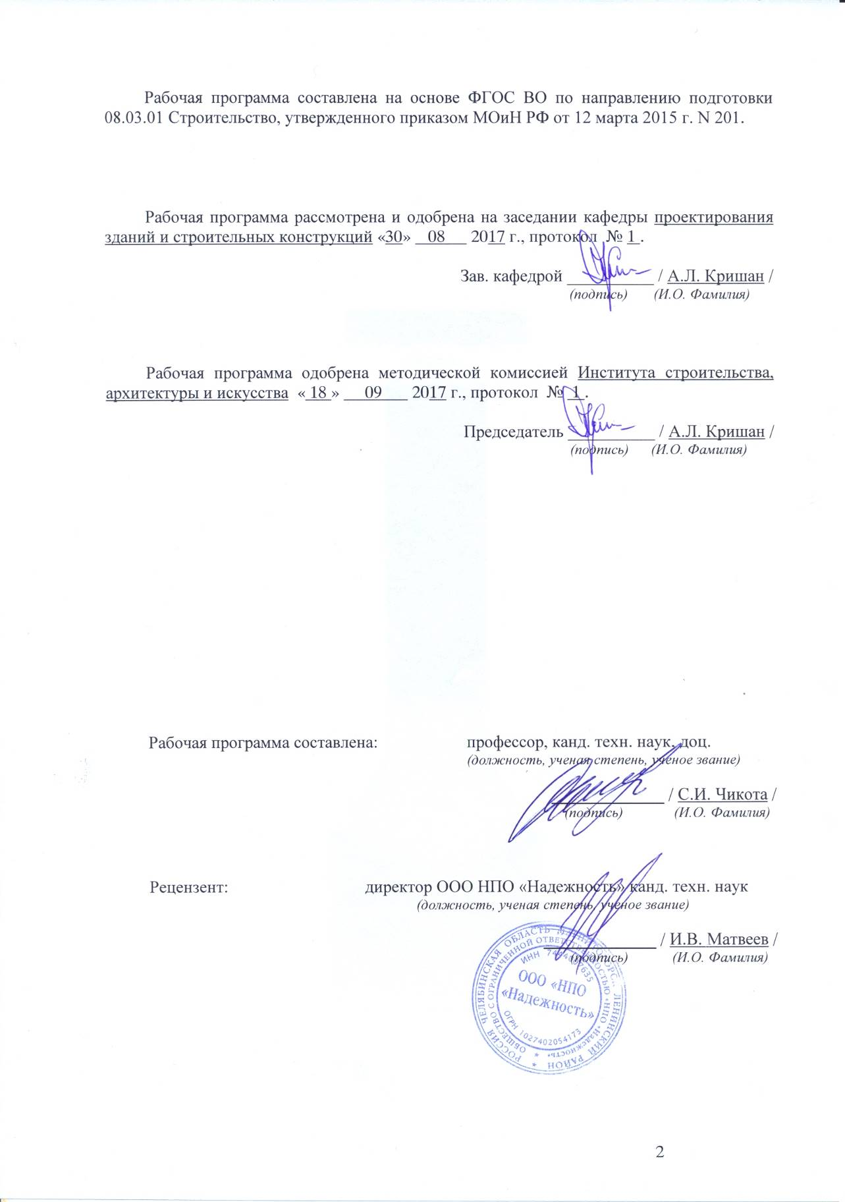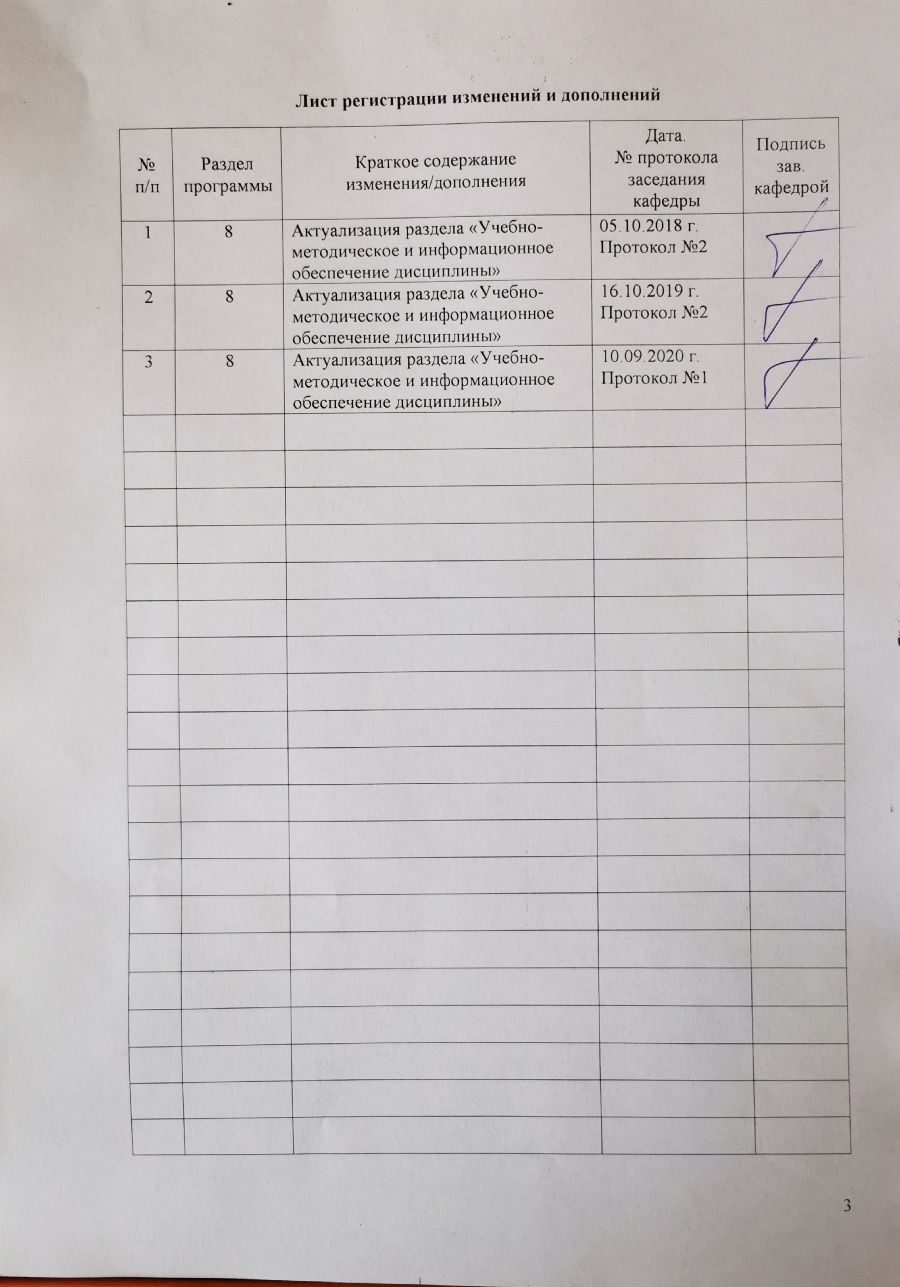

1 Цели освоения дисциплины
Цель преподавания дисциплины «Инженерно-архитектурное проектирование» заключается в привитии знаний о функциональных и технических особенностях различных типов зданий, умений и навыков проектирования зданий и их комплексов. Обучение организуется как система интегрированных занятий по методике постепенного усложнения тематики и увеличения нагрузки.
В процессе изучения дисциплины решаются следующие задачи:
- формирование профессиональных знаний в области современных тенденций развития архитектуры жилых, общественных и промышленных зданий;
- раскрытие особенностей реконструкции объектов в части объемно-планировочных, конструктивных и композиционных решений;
- освоение методики архитектурно-строительного проектирования и конструирования зданий с учетом функциональных и физико-технических основ проектирования.

2 Место дисциплины в структуре образовательной программы подготовки
бакалавра
Дисциплина «Инженерно-архитектурное проектирование» входит в число обязательных дисциплин вариативной части блока 1 образовательной программы.
Для изучения дисциплины необходимы знания, умения, владения, сформированные в результате изучения следующих дисциплин: Основы архитектуры и строительных конструкций, Основы архитектурного проектирования, Строительная физика, Архитектурные конструкции, Архитектурное компьютерное моделирование, Основы рисунка, живописи и пластики.
Знания, умения, владения, полученные при изучении данной дисциплины, будут необходимы для выполнения выпускной квалификационной работы.

3 Компетенции обучающегося, формируемые в результате освоения
дисциплины и планируемые результаты обучения
В результате освоения дисциплины «Инженерно-архитектурное проектирование» обучающийся должен обладать следующими компетенциями:

Структурный  элемент  компетенции | Планируемые результаты обучения
ПК-1: знание нормативной базы в области инженерных изысканий, принципов проектирования зданий, сооружений, инженерных систем и оборудования, планировки и застройки населенных мест
Знать | - основные виды нормативно-технических документов и стандартов по проектированию зданий;  - основное содержание нормативно-технических документов и стандартов по проектированию зданий.
Уметь | Не формируется
Владеть | Не формируется
ПК-2: владение методами проведения инженерных изысканий, технологией проектирования деталей и конструкций в соответствии с техническим заданием с использованием универсальных и специализированных программно-вычислительных комплексов и систем автоматизированных проектирования
Знать | Не формируется
Уметь | Не формируется
Владеть | - первичными навыками проектирования зданий в соответствии с техническим заданием с использованием программно-вычислительных комплексов и систем автоматизированных проектирования;  - приемами разработки конструктивного решения зданий из сборных элементов.
ПК-3 Способность проводить предварительное технико-экономическое обоснование проектных решений, разрабатывать проектную и рабочую техническую документацию, оформлять законченные проектно-конструкторские работы, контролировать соответствие разрабатываемых проектов и технической документации заданию, стандартам, техническим условиям и другим нормативным документам
Знать | Не формируется
Уметь | - оформлять проектную документацию в соответствии с требованиями нормативных документов и производить оценку проектных решений зданий различного типа;  - применять при конструировании зданий по заданному объемно-планировочному решению различные строительные и конструктивные системы;  - разрабатывать композицию архитектурного образа здания в соответствии с его конструктивным решение.
Владеть | Не формируется
ПК-4 способностью участвовать в проектировании и изыскании объектов профессиональной деятельности
Знать | Не формируется
Уметь | - разрабатывать архитектурные и инженерные решения архитектурных объектов;  - ориентироваться в современных строительных материалах и конструктивных элементах;  - оптимизировать принятые проектные решения;  - подбирать и оценивать аналоги проектируемых объектов.
Владеть | Не формируется
ПК-13 знанием научно-технической информации, отечественного и зарубежного опыта по профилю деятельности
Знать | - мировые тенденции в формировании архитектурно-конструктивных решений зданий различного типа.
Уметь | Не формируется
Владеть | Не формируется

4 Структура и содержание дисциплины
Общая трудоемкость дисциплины составляет 11 зачетных единиц 396 акад. часов, в том числе:
– контактная работа – 223,15 акад. часа:
– аудиторная – 215 акад. часов;
– внеаудиторная – 8,15 акад. часов
– самостоятельная работа – 137,15 акад. часов;
– подготовка к экзамену – 35,7 акад. часов

Раздел/ тема  дисциплины | Семестр | Аудиторная  контактная работа  (в акад. часах) |  |  | Самостоятельная работа (в акад. часах) | Вид самостоятельной  работы | Форма текущего контроля успеваемости и  промежуточной аттестации | Код и структурный  элемент  компетенции
Раздел/ тема  дисциплины | Семестр | лекции | лаборат.  занятия | практич. занятия
1. Инженерно-архитектурное проектирование жилых и общественных зданий. | 6 |  |  |  |  |  |  | ПК-1 – з  ПК-2 - в  ПК-3 – у  ПК-4 – у  ПК-13 - з
1.1. Общие положения проектирования. |  | 1 | - | 2 | 1,2 | Подготовка к лекционным и практическим занятиям. | Проверка аудиторной графической работы | ПК-1 – з  ПК-2 - в  ПК-3 – у  ПК-4 – у  ПК-13 - з
1.2. Типология объемно-планировочных решений жилых зданий. |  | 2 | - | 20 | 10 | Подготовка к лекционным и практическим занятиям. | Проверка аудиторной графической работы | ПК-1 – з  ПК-2 - в  ПК-3 – у  ПК-4 – у  ПК-13 - з
1.3. Особенности архитектурно-композиционного решения жилых зданий. |  | 1 | - | 8/6И | 10 | Подготовка к лекционным и практическим занятиям. | Проверка аудиторной графической работы | ПК-1 – з  ПК-2 - в  ПК-3 – у  ПК-4 – у  ПК-13 - з
1.4. Типология объемно-планировочных решений общественных зданий. |  | 2 |  |  | 2 | Подготовка к лекционным занятиям. | Устный опрос | ПК-1 – з  ПК-2 - в  ПК-3 – у  ПК-4 – у  ПК-13 - з
1.5. Обеспечение видимости, акустики и эвакуации в зальных помещениях. |  | 1 |  |  | 2 | Подготовка к лекционным занятиям. | Устный опрос | ПК-1 – з  ПК-2 - в  ПК-3 – у  ПК-4 – у  ПК-13 - з
1.6. Особенности архитектурно-композиционного решения общественных |  | 1 |  |  | 2 | Подготовка к лекционным занятиям. | Устный опрос | ПК-1 – з  ПК-2 - в  ПК-3 – у  ПК-4 – у  ПК-13 - з
зданий. |  |  |  |  |  | Подготовка к лекционным занятиям.
1.7. Конструктивные решения жилых и общественных зданий. |  | 6 |  | 26/20И | 10 | Подготовка к лекционным и практическим занятиям. | Проверка аудиторной графической работы
Итого по разделу |  | 14 |  | 68/26И | 23 |  | Текущий контроль успеваемости
Итого за семестр | 6 | 14 | - | 56/26И | 37,2 |  | Промежуточная аттестация (зачет)
2. Переустройство и реабилитация жилых зданий. | 7 |  |  |  |  |  |  | ПК-1 – з  ПК-2 - в  ПК-3 – у  ПК-4 – у  ПК-13 - з
2.1. Задачи реконструкции. |  | 2 |  | - | 0,5 | Подготовка к лекционным занятиям. | Устный опрос | ПК-1 – з  ПК-2 - в  ПК-3 – у  ПК-4 – у  ПК-13 - з
2.2. Памятники архитектуры, истории и культуры. |  | 2 |  | - | 0,5 | Подготовка к лекционным занятиям. | Устный опрос | ПК-1 – з  ПК-2 - в  ПК-3 – у  ПК-4 – у  ПК-13 - з
2.3. Архитектурно-планировочные мероприятия реконструкции. |  | 2 |  | 18/12И | 14,5 | Подготовка к лекционным и практическим занятиям. Выполнение курсового проекта. | Проверка аудиторной графической работы | ПК-1 – з  ПК-2 - в  ПК-3 – у  ПК-4 – у  ПК-13 - з
2.4. Технические мероприятия реконструкции. |  | 2 |  | - | 0,5 | Подготовка к лекционным занятиям. | Устный опрос | ПК-1 – з  ПК-2 - в  ПК-3 – у  ПК-4 – у  ПК-13 - з
2.5. Предпроектные исследования. |  | 2 |  | - | 0,5 | Подготовка к лекционным занятиям. | Устный опрос | ПК-1 – з  ПК-2 - в  ПК-3 – у  ПК-4 – у  ПК-13 - з
2.6. Нормативная база реконструкции. |  | 2 |  | - | 0,5 | Подготовка к лекционным занятиям. | Устный опрос | ПК-1 – з  ПК-2 - в  ПК-3 – у  ПК-4 – у  ПК-13 - з
2.7. Особенности реконструкции исторической застройки. |  | 2 |  | - | 0,5 | Подготовка к лекционным занятиям. | Устный опрос
2.8. Конструктивные решения зданий старой застройки. |  | 4 |  | 16/4И | 14,5 | Подготовка к лекционным и практическим занятиям. Выполнение курсового проекта. | Проверка аудиторной графической работы
2.9. Особенности реконструкции массовой городской застройки. |  | 4 |  | - | 0,5 | Подготовка к лекционным занятиям. | Устный опрос
2.10. Характеристика серий жилых домов первых массовых серий. |  | 4 |  | - | 0,5 | Подготовка к лекционным занятиям. | Устный опрос
2.11. Особенности типов квартир различных периодов индустриального домостроения. |  | 4 |  | - | 0,5 | Подготовка к лекционным занятиям. | Устный опрос
2.12. Особенности реконструкциисекций домов первых массовых серий. |  | 6 |  | 18/6И | 15,2 | Подготовка к лекционным и практическим занятиям. Выполнение курсового проекта. | Проверка аудиторной графической работы
Итого по разделу |  | 36 |  | 54/22И | 49 |  | Текущий контроль успеваемости
Итого за семестр | 7 | 36 | - | 54/22И | 48,7 |  | Экзамен, курсовой проект
3. Инженерно-архитектурное проектирование промышленных зданий. | 8 |  |  |  |  |  |  | ПК-1 – з  ПК-2 - в  ПК-3 – у  ПК-4 – у  ПК-13 - з
3.1. Общие положения проектирования. |  | 2 |  | 2 | 1 | Подготовка к лекционным и практическим занятиям. | Проверка аудиторной графической работы | ПК-1 – з  ПК-2 - в  ПК-3 – у  ПК-4 – у  ПК-13 - з
3.2. Поиск объемно-планировочного решения промышленных зданий. |  | 4 | - | 8/4И | 6 | Подготовка к лекционным и практическим занятиям. | Проверка аудиторной графической работы
3.3. Регулирование физико-технических параметров производственной среды.. |  | 4 |  | - | 1 | Подготовка к лекционным занятиям. | Устный опрос
3.4. Выбор конструктивного решения промышленных зданий. |  | 4 |  | 8/4И | 27,25 | Подготовка к лекционным и практическим занятиям. | Проверка аудиторной графической работы
2.5. Поиск архитектурно-композицион-ного решения промышленных зданий. |  | 4 |  | 4 | 6 | Подготовка к лекционным и практическим занятиям. | Проверка аудиторной графической работы
Итого по разделу |  | 18 | - | 22/8И | 41,25 |  | Контрольный опрос
4. Инженерно-архитектурное проектирование зданий для экстремальных условий среды. | 8 |  |  |  |  |  |  | ПК-1 – з  ПК-2 - в  ПК-3 – у  ПК-4 – у  ПК-13 - з
4.1. Проектирование зданий для строительства в сейсмических районах. |  | 2 |  |  | 2 | Подготовка к лекционным занятиям. | Устный опрос | ПК-1 – з  ПК-2 - в  ПК-3 – у  ПК-4 – у  ПК-13 - з
4.2. Проектирование зданий для строительства в условиях низких температур. |  | 4 |  |  | 2 | Подготовка к лекционным занятиям. | Устный опрос | ПК-1 – з  ПК-2 - в  ПК-3 – у  ПК-4 – у  ПК-13 - з
4.3. Проектирование зданий для строительства в условиях жаркого климата. |  | 4 |  |  | 2 | Подготовка к лекционным занятиям. | Устный опрос | ПК-1 – з  ПК-2 - в  ПК-3 – у  ПК-4 – у  ПК-13 - з
4.4. Проектирование зданий для строительства на слабых грунтах. |  | 2 |  |  | 2 | Подготовка к лекционным занятиям. | Устный опрос
4.5. Проектирование зданий с технологическими вредностями. |  | 3 |  |  | 2 | Подготовка к лекционным занятиям. | Устный опрос
Итого по разделу |  | 15 |  | - | 10 |  | Контрольный опрос
Итого за семестр | 8 | 33 | - | 22/8И | 51,25 |  | Зачет
Итого по дисциплине |  | 88 | - | 147/56И | 125 |  | Зачет. Экзамен, курсовой проект. Зачет.

5 Образовательные и информационные технологии
Реализация компетентностного подхода основана на использовании в учебном процессе активных и интерактивных форм проведения занятий в сочетании с внеаудиторной работой с целью формирования и развития профессиональных навыков обучающихся.
При обучении студентов используются следующие образовательные технологии.
Традиционные образовательные технологии ориентированные на организацию образовательного процесса, предполагающую прямую трансляцию знаний от преподавателя к студенту. Формы учебных занятий с использованием традиционных технологий: информационная лекция и практическое занятие, посвященное освоению конкретных умений и навыков по предложенному алгоритму.
Технологии проблемного обучения – организация образовательного процесса, которая предполагает постановку проблемных вопросов, создание учебных проблемных ситуаций для стимулирования активной познавательной деятельности студентов. Формы учебных занятий с использованием технологий проблемного обучения: проблемная лекция, практическое занятие в форме практикума.
Интерактивные технологии – организация образовательного процесса, предполагающая активное и нелинейное взаимодействие всех участников, достижение на этой основе личностно значимого для них образовательного результата. Наряду со специализированными технологиями такого рода принцип интерактивности прослеживается в большинстве современных образовательных технологий. Интерактивность подразумевает субъектные отношения в ходе образовательного процесса и, как следствие, формирование саморазвивающейся информационно-ресурсной среды. Применяемы формы учебных занятий с использованием специализированных интерактивных технологий: лекция «обратной связи» – лекция-беседа, лекция-дискуссия, семинар-дискуссия – коллективное обсуждение какого-либо спорного вопроса, проблемы, выявление мнений в группе (межгрупповой диалог, дискуссия как спор-диалог).
Информационно-коммуникационные образовательные технологии – организация образовательного процесса, основанная на применении специализированных программных сред и технических средств работы с информацией. Формы учебных занятий с использованием информационно-коммуникационных технологий: лекция-визуализация – изложение содержания сопровождается презентацией.
Текущий контроль по дисциплине позволяет оценить степень восприятия учебного материала и проводится для оценки результатов изучения разделов/тем дисциплины. Текущий контроль проводится как контроль тематический (по итогам изучения определенных тем дисциплины) и рубежный (контроль определенного раздела или нескольких разделов, перед тем, как приступить к изучению очередной части учебного материала).
Курсовой проект выполняется обучающимся самостоятельно под руководством преподавателя. При выполнении курсового проекта обучающийся должен показать свое умение работать с нормативным материалом и другими литературными источниками, а также возможность систематизировать и анализировать фактический материал и самостоятельно творчески его осмысливать. В рамках курсового проекта обучающиеся выполняют дальнейшую детальную конструктивную проработку своего проекта по дисциплине «Основы архитектуры и строительных конструкций». Преподаватель формулирует задание на проектирование и рекомендует перечень литературы. Исключительно важным является использование информационных источников, а именно системы «Интернет», что даст возможность обучающимся более полно рассмотреть материал по выбранной им теме. В процессе разработки курсового проекта обучающийся должен разобраться в теоретических вопросах избранной темы, самостоятельно проанализировать практический материал, разобрать и обосновать проектные решения. Преподаватель, проверив проект, может возвратить его для доработки вместе с письменными замечаниями. Обучающийся должен устранить полученные замечания в установленный срок, после чего работа окончательно оценивается. Курсовой проект должен быть оформлен в соответствии с СМК-О-СМГТУ-42-09 «Курсовой проект (работа): структура, содержание, общие правила выполнения и оформления». Примерный перечень тем курсового проектаработ и пример задания представлены в разделе 7 «Оценочные средства для проведения промежуточной аттестации».

6 Учебно-методическое обеспечение самостоятельной работы обучающихся
Самостоятельная работа включает в себя изучение учебной литературы, подготовку к лекционным и практическим занятиям, выполнение курсового проекта.
Цель курсового проекта: овладеть навыками разработки проектов реконструкции секционных жилых домов. Задание: разработать проект реконструкции трёхсекционного жилого дома первых массовых серий. Исходный материал: план этажа, разрез и фасад жилого дома первой массовой серии.
Состав проекта:
графическая часть (листы формата А3): план, разрез, фасад трёхсекционного жилого дома (масштаб 1:200); план этажей жилого дома после реконструкции (масштаб 1:100); разрезы жилого дома после реконструкции (масштаб 1:100); фасады жилого дома после реконструкции (масштаб 1:200); схема расположения стропил (плит покрытия) (масштаб 1:100); план кровли жилого дома после реконструкции (масштаб 1:100); 3-4 детали или узла;
пояснительная записка: введение, описание исходных объемно-планировочного и конструктивного решений, обоснование концепции реконструкции, описание принятого объемно-планировочного и конструктивного решений, список использованной литературы, теплотехнический расчет и расчет звукоизоляции.
Для лучшей организации времени при изучении дисциплины «Инженерно-архитектурное проектирование» студенту рекомендуется заниматься самостоятельной работой после каждого лекционного и практического занятия в течение всего семестра.

7 Оценочные средства для проведения промежуточной аттестации
Промежуточная аттестация имеет целью определить степень достижения запланированных результатов обучения по дисциплине проводится в форме защиты курсового проекта, зачета или экзамена.

а) Планируемые результаты обучения и оценочные средства для проведения промежуточной аттестации:

Структурный элемент  компетенции | Планируемые результаты обучения | Оценочные средства
ПК-1 знание нормативной базы в области инженерных изысканий, принципов проектирования зданий, сооружений, инженерных систем и оборудования, планировки и застройки населенных мест
Знать | - основные виды нормативно-технических документов и стандартов по проектированию зданий;  - основное содержание нормативно-технических документов и стандартов по проектированию зданий. | Теоретические вопросы к зачету (6 семестр)  Характеристика климата северных районов.  Подзоны Севера РФ: тундровая, таёжная, лесоболотная, и их пригодность для заселения.  Характеристика климата южных районов.  Виды жаркого климата: сухой, влажный, и особенности организации в них жилой застройки.  Законы зонирования: использование земли, плотность застройки, ограничение габаритов, свет и воздух, подъезды и площадки.  Факторы, влияющие на формирование генерального плана города.  Виды жилой застройки.  Классификация общественных зданий по функциональному назначению.  Специализированные общественные здания.  Универсальные общественные здания: многоцелевого назначения и с гибкой планировкой.  Классификации общественных зданий по градостроительной роли, по этажности, по повторяемости.  Типы помещений по месту в функциональном процессе.  Характерные планировочные элементы общественных зданий: входные узлы, вестибюли, коридоры, лестницы, пандусы, санитарные узлы.  Теоретические вопросы к экзамену (7 семестр)  Памятники архитектуры, истории и культуры  Физический и моральный износ зданий  Амортизационный фонд и виды ремонтов зданий  Характерные черты, признаки физического и морального износа застройки домами первых массовых серий  Теоретические вопросы к зачету (8 семестр)  Типы зданий по роли в производственном процессе.  Классификации промышленных зданий по этажности, по количеству пролётов, по виду подъёмно-транспортного оборудования, по виду отопления и теплозащиты.  Категории производств по пожарной опасности.  Типизация и унификация размерных параметров: пролётов, шагов колонн, высот.  Унифицированные типовые пролёты и секции.  Температурный блок.  Регулирование параметров воздушной среды в промышленных зданиях.  Использование естественной и механической вентиляции в промышленных зданиях.  Пути борьбы с производственным шумом.  Организация естественного освещения промышленных зданий.  Общие принципы формирования объемно-планировочного решения промышленного здания.  Бытовые здания.  Административные здания.  Помещения здравоохранения.  Состав санитарно-бытовых помещений.  Особенности расчета количества санитарно-технического оборудования.  Объемно-планировочные показатели оценки проектных решений: общая площадь, рабочая площадь, подсобная площадь, складская площадь, площадь застройки, строительный объём.
Уметь | Не формируется | -
Владеть | Не формируется | -
ПК-2 Владение методами проведения инженерных изысканий, технологией проектирования деталей и конструкций в соответствии с техническим заданием с использованием универсальных и специализированных программно-вычислительных комплексов и систем автоматизированных проектирования
Знать | Не формируется | -
Владеть | Не формируется | -
Владеть | - первичными навыками проектирования зданий в соответствии с техническим заданием с использованием программно-вычислительных комплексов и систем автоматизированных проектирования;  - приемами разработки конструктивного решения зданий из сборных элементов. | Пример задания к практическим занятиям ( 6 семестр)  Разработать архитектурно-конструктивные решения рядовой блок-секции 5-и этажного жилого дома для строительства в г. Казани: набор квартир на этаже 2-2-1-2; грунт – суглинок.  Примерная тематика практических занятий ( 6 семестр).  Тема 1. Выдача проектного задания. Изучение нормативной литературы.  Тема 2. Типы квартир и связь их функционально-планировочной организации с типом дома.  Тема 3. Компоновка плана блок-секции многоэтажного жилого дома.  Тема 4. Компоновка лестнично-лифтового и входного узлов.  Тема 5. Обеспечение противопожарных мероприятий при проектировании многоэтажного жилого дома.  Тема 6. Определение конструктивной системы и конструктивной схемы жилого дома.  Тема 7. Разработка схемы расположения сборных элементов стен и перегородок на плане этажа.  Тема 8. Разработка плана фундаментов.  Тема 9. Разработка плана перекрытий.  Тема 10. Разработка плана покрытия.  Тема 11. Разработка плана кровли.  Тема 12. Разработка разреза.  Тема 13. Разработка архитектурной композиции фасадов многоэтажного жилого домав.  Тема 14. ТЭП проекта многоэтажного жилого дома.  Итог работы: проектные материалы в виде альбома архитектурно-строительных рабочих чертежей на листах формата А3 блок-секции многоэтажного жилого дома выполненной в современных индустриальных конструкциях с применением современных технических решений.  Пример задания к практическим занятиям( 7 семестр)  Тема 7. Модернизация планировочного решения секции жилого дома исторической застройки.  2.1. Цель – выполнить перепланировку секции жилого дома исторической застройки.  2.2. Задачи.  2.3. Итог – чертежи по перепланировке на листах формата А3.  Примерная тематика практических занятий ( 7 семестр).  Тема 1. Усиление и гидроизоляция фундаментов и подвалов реконструируемых зданий.  Тема 2. Усиление несущих каменных конструкций зданий: простенков, столбов, перемычек.  Тема 3. Реабилитация звукоизоляции внутренних конструкций.  Тема 4. Тепловая реабилитация наружных ограждений зданий.  Тема 5. Усиление перекрытий зданий.  Тема 6. Усиление несущих конструкций при надстройке зданий.  Тема 7. Модернизация планировочного решения секции жилого дома исторической застройки.  Тема 8. Разработка проекта перепланировки квартиры.  Тема 9. Выдача задания на проектирование. Изучение планировочного и конструктивного решения секционного жилого дома первых массовых серий.  Тема 10. Конструктивные решения эркерных пристроек.  Тема 11. Усиление стен из панелей. Устройство проемов во внутренних стенах.  Тема 12. Усиление перекрытий из панелей. Устройство проемов в перекрытиях.  Тема 13. Усиление балконов.  Тема 14. Конструктивные решения тепловой реабилитации наружных стен.  Тема 15. Конструктивное решение мансардных надстроек.  Тема 16. Оконные конструкции для мансардных покрытий.  Тема 17. Планировочные приемы реконструкции лестничного узла с устройством лифта.  Итог работы: альбом архитектурно-строительных рабочих чертежей выполненных средствами компьютерной графики на листах формата А4.  Пример задания к практическим занятиям ( 8 семестр)  Разработать архитектурно-конструктивные решения фабрики по производству пуговиц для строительства в г. Ижевске: грунт – суглинок.  Примерная тематика практических занятий ( 8семестр).  Тема 1. Разработка функционально-технологической схемы производственного объектаа.  Тема 2. Разработка планировочного решения промышленного здания.  Тема 3. Разработка конструктивного решения каркаса промышленного здания.  Тема 4. Разработка конструктивного решения ограждающих конструкций промышленного здания.  Тема 5. Разработка поперечного и продольного разрезов промышленного здания.  Тема 6. Разработка фасадов промышленного здания.  Тема 7. Разработка плана кровли.  Тема 8. ТЭП проекта промышленного здания.
  Выявить недостатки существующего планировочного решения.  Определить существующую конструктивную систему и схему блок-секции.  Сформулировать предложения по реконструкции.  Выполнить чертеж схемы демонтажа стен и перегородок.  Выполнить чертеж плана блок-секции после перепланировки. | План блок-секции  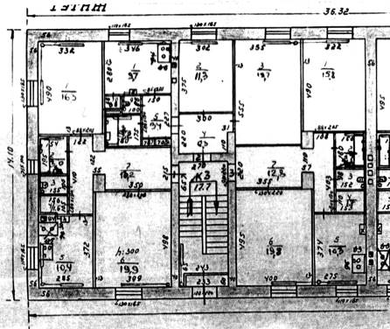
  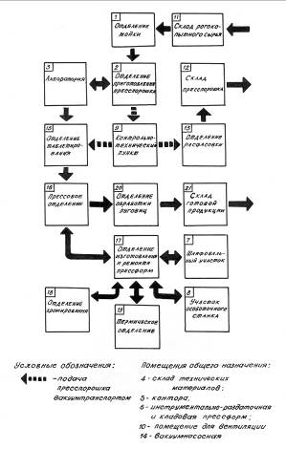 | 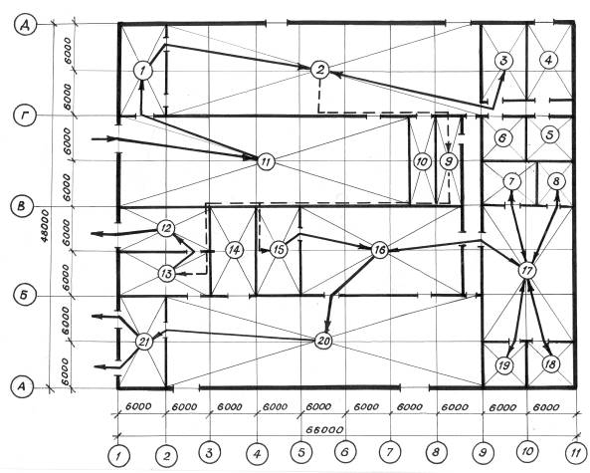
ПК-3 Способность проводить предварительное технико-экономическое обоснование проектных решений, разрабатывать проектную и рабочую техническую документацию, оформлять законченные проектно-конструкторские работы, контролировать соответствие разрабатываемых проектов и технической документации заданию, стандартам, техническим условиям и другим нормативным документам
Знать | Не формируется | -
Уметь | - оформлять проектную документацию в соответствии с требованиями нормативных документов и производить оценку проектных решений зданий различного типа;  - применять при конструировании зданий по заданному объемно-планировочному решению различные строительные и конструктивные системы;  - разрабатывать композицию архитектурного образа здания в соответствии с его конструктивным решение. | 6 семестр – пример задания на проектную самостоятельную работу.  Разработать архитектурные решения односекционного 15-и этажного жилого дома для строительства в г. Ижевске: набор квартир на этаже 3-3-3-3  Перечень тем для проектной самостоятельной работы:  Односекционный 15-и этажный жилой дом (набор квартир на этаже задается индивидуально).  Односекционный 12-и этажный жилой дом (набор квартир на этаже задается индивидуально).  Работа представляется на планшете 500х750 мм в виде архитектурных чертежей фасада, выполненного в технике отмывки акварелью, и плана этажа. Проект сопровождается пояснительной запиской объёмом до 10 листов формата А4, которая содержит: введение, климатическую характеристику района строительства, объемно-планировочное решение, общее конструктивное решение, архитектурно-композиционное решение, объемно-планировочные показатели проекта, список использованных источников.  8 семестр – пример задания на проектную самостоятельную работу.  Разработать архитектурные решения цеха защитных покрытий для строительства в г. Челябинске.  Перечень тем для проектной самостоятельной работы:  Профилакторий для ТО 200 легковых автомобилей.  Гараж для машин и мотоциклов органов МВД.  База механизации для ТО 250 строительных машин и автомобилей.  Цех монтажных заготовок.  Ремонтно-механический профилакторий.  Гараж с блоком технического ремонта.  Цех защитных покрытий.  Фабрика по производству пуговиц.  База механизации для ТО и ремонта 250 строительных машин.  База на 300 дорожных и уборочных машин.  Здание технического обслуживания и ремонта автомобилей.  Фабрика мороженого.  Цех по ремонту речных судов.  Производственная база ремонтно-строительных организаций.  Литейный цех.  Работа представляется на 2 листах формата А2 в виде архитектурных чертежей фасада, перспективы, плана, разрезов выполненных средствами компьютерной графики и сопровождается пояснительной запиской которая содержит: введение, климатическую характеристику района строительства, объемно-планировочное решение, общее конструктивное решение, архитектурно-композиционное решение, объемно-планировочные показатели проекта, список использованных источников..
Владеть | Не формируется | -
ПК-4 способностью участвовать в проектировании и изыскании объектов профессиональной деятельности
Знать | Не формируется | -
Уметь | - разрабатывать архитектурные и инженерные решения архитектурных объектов;  - ориентироваться в современных строительных материалах и конструктивных элементах;  - оптимизировать принятые проектные решения;  - подбирать и оценивать аналоги проектируемых объектов. | 8 семестр - курсовой проект.  Задание: разработать проект реконструкции трёхсекционного жилого дома первых массовых серий.  Цель: овладеть навыками разработки проектов реконструкции секционных жилых домов.  Исходный материал: план этажа, разрез и фасад жилого дома первой массовой серии.  Состав проекта:  графическая часть (листы формата А3): план, разрез, фасад трёхсекционного жилого дома (масштаб 1:200); план этажей жилого дома после реконструкции (масштаб 1:100); разрезы жилого дома после реконструкции (масштаб 1:100); фасады жилого дома после реконструкции (масштаб 1:200); схема расположения стропил (плит покрытия) (масштаб 1:100); план кровли жилого дома после реконструкции (масштаб 1:100); 3-4 детали или узла;  пояснительная записка: введение, описание исходных объемно-планировочного и конструктивного решений, обоснование концепции реконструкции, описание принятого объемно-планировочного и конструктивного решений, список использованной литературы, теплотехнический расчет и расчет звукоизоляции.
Владеть | Не формируется | -
ПК-13 знанием научно-технической информации, отечественного и зарубежного опыта по профилю деятельности
Знать | - мировые тенденции в формировании архитектурно-конструктивных решений зданий различного типа. | Теоретические вопросы к зачету (6 семестр)  Жилая среда как объект проектирования.  Исходные данные и программа проектирования.  Суть программы проектирования.  Суть ответственности архитектора.  Социальное и элитное жилище.  Моральная долговечность жилища.  Классификации семей по возрасту, составу, образу жизни, прежнему месту жительства.  Нуклеарная семья.  Взаимосвязь характера заселения квартир и их планировочных решений.  Перспективы развития планировочных решений.  Негативные последствия градостроительного зонирования ХХ века.  Иерархический принцип организации городской застройки.  Конструктивные системы и методы возведения зданий, инженерное оборудование, экономические требования.  Приёмы преодоления монотонности, однообразия и непривлекательности.  Приёмы укрупнения членения формы многоэтажного жилого дома.  Использование рельефа, пластики и цвета в формировании образа.  Архитектурно-композиционные приёмы формирования жилой застройки.  Теоретические вопросы к экзамену (7 семестр)  Развитие жилищного фонда России  Задачи реконструкции  Экстенсивный и интенсивный методы градостроительства  Виды архитектурно-градостроительной реконструкции  Виды архитектурно-планировочных мероприятий реконструкции объемно-планировочных решений зданий  Технические мероприятия реконструкции  Проблемы обновления и концепция реконструкции  Архитектурно-социологический и конструктивно-технический циклы предпроектных исследований  Конструктивно-технологическая концепция и градостроительный паспорт реконструкции  Характерные черты исторической застройки, градостроительные и архитектурно-планировочные принципы её реконструкции  Архитектурно-планировочные приемы реконструкции застройки домами первых массовых серий  Характеристика серий крупнопанельных жилых домов с мелким шагом поперечных несущих стен  Характеристика серий крупнопанельных жилых домов со смешанным шагом поперечных несущих стен  Характеристика серий крупнопанельных жилых домов с неполным каркасом  Характеристика серий жилых домов с тремя продольными несущими стенами  Типы квартир для строительства с 1957 года.  Типы квартир для строительства с 1971 года.  Модернизация планировочного решения квартир.  Модернизация планировочного решения секций жилых домов.  Особенности проектирования пристроек и встроек.  Особенности проектирования надстройки зданий.  Особенности проектирования мансард.  Теоретические вопросы к зачету (8 семестр)  Назначение промышленных зданий.  Промышленные сооружения.  Организация аэрации помещений промышленных зданий в различные периоды года.  Обеспечение устойчивой работы аэрации.  Особенности применения зенитных фонарей, фонарей-надстроек и шедов.  Совмещенное освещение промышленных зданий.  Одноэтажные промышленные здания, их достоинства и недостатки.  Двухэтажные промышленные здания и их отличительные преимущества.  Особенности объемно-планировочных решений многоэтажных промышленных зданий.  Принципы проектирования универсальных промышленных зданий.  Способы расположения вспомогательных помещений по отношению к зданию цеха: вставки, встройки, пристройки, встроенные помещения, отдельно стоящие.  Функциональные схемы гардеробно-душевых блоков.  Экологические требования по проектированию промышленных зданий.  Взаимосвязь архитектуры жилых районов и промышленных предприятий.  Факторы, влияющие на архитектурно-художественный образ промышленных зданий.  Роль малых форм архитектуры, цвета, фактуры, средств монументального искусства на промышленных предприятиях.  Сущность землетрясений.  Схема сейсмической волны и колебания точек грунта.  Характер разрушения зданий при землетрясениях различной силы.  Принципы проектирования сейсмостойких зданий.  Особенности устройства стыков сборных элементов.  Приемы понижения центра тяжести здания.  Характеристика природных условий Северных районов.  Особенности проектирования жилых комплексов для Северных районов.  Отложение снега у зданий.  Приёмы защиты зданий от снежных заносов.  Сущность вечномёрзлых грунтов.  Принципы использования вечномёрзлых грунтов.  Решения многоэтажных зданий с открытым и закрытым подпольем.  Устройство охлаждающих полов в зданиях на вечномёрзлых грунтах.  Климатическая характеристика районов с жарким климатом.  Функциональные требования к зданиям для южных районов.  Мероприятия по борьбе с перегревом помещений.  Особенности расположения зданий на генплане в южных районах.  Особенности объёмно-планировочных решений зданий для южных районов.  Типы солнцезащитных устройств.  Рациональные типы покрытий зданий для жаркого влажного климата.  Виды просадочных грунтов и их свойства.  Виды строительных мероприятий при строительстве на слабых грунтах.  Водозащитные мероприятия.  Особенности конструктивных решений зданий на слабых грунтах.  Особенности технологических процессов с избыточным выделением тепла.  Отличительные особенности объёмно-планировочных решений зданий с избыточными тепловыделениями.  Конструктивное решение приточных и вытяжных аэрационных проёмов в зданиях горячих цехов.  Схема работы аэрации в тёплый и холодный периоды года.  Принципиальная схема фонаря типа ММК.  Принципиальная схема фонаря типа МГМИ.  Характеристика влажной среды помещений.  Особенности конструирования несущих конструкций для помещений с влажной внутренней средой.  Конструктивные решения стен для помещений с влажным и мокрым режимом.  Конструктивные решения пола для помещений с влажной средой.
Уметь | Не формируется | -
Владеть | Не формируется | -

б) Порядок проведения промежуточной аттестации, показатели и критерии оценивания:
Промежуточная аттестация по дисциплине «Инженерно-архитектурное проектирование» включает теоретические вопросы, позволяющие оценить уровень усвоения знаний обучающимися, и практические задания, выявляющие степень сформированности умений и владений, проводится в форме зачетов, экзамена и в форме выполнения и защиты курсового проекта.
Зачет по данной дисциплине проводится в форме защиты проектной творческой работы.
Показатели и критерии оценивания зачета:
– «зачтено» – обучающийся демонстрирует пороговый уровень сформированности компетенций: в ходе контрольных мероприятий допускаются ошибки, проявляется отсутствие отдельных знаний, умений, навыков, обучающийся испытывает значительные затруднения при оперировании знаниями и умениями при их переносе на новые ситуации;
– «не зачтено» – результат обучения не достигнут, обучающийся демонстрирует знания не более 20% теоретического материала, допускает существенные ошибки, не может показать интеллектуальные навыки решения простых задач.
Экзамен по данной дисциплине проводится в письменной форме по экзаменационным билетам, каждый из которых включает теоретический вопроса и практическое задание.
Показатели и критерии оценивания экзамена:
– на оценку «отлично» (5 баллов) – обучающийся демонстрирует высокий уровень сформированности компетенций, всестороннее, систематическое и глубокое знание учебного материала, свободно выполняет практические задания, свободно оперирует знаниями, умениями, применяет их в ситуациях повышенной сложности.
– на оценку «хорошо» (4 балла) – обучающийся демонстрирует средний уровень сформированности компетенций: основные знания, умения освоены, но допускаются незначительные ошибки, неточности, затруднения при аналитических операциях, переносе знаний и умений на новые, нестандартные ситуации.
– на оценку «удовлетворительно» (3 балла) – обучающийся демонстрирует пороговый уровень сформированности компетенций: в ходе контрольных мероприятий допускаются ошибки, проявляется отсутствие отдельных знаний, умений, навыков, обучающийся испытывает значительные затруднения при оперировании знаниями и умениями при их переносе на новые ситуации.
– на оценку «неудовлетворительно» (2 балла) – обучающийся демонстрирует знания не более 20% теоретического материала, допускает существенные ошибки, не может показать интеллектуальные навыки решения простых задач.
– на оценку «неудовлетворительно» (1 балл) – обучающийся не может показать знания на уровне воспроизведения и объяснения информации, не может показать интеллектуальные навыки решения простых задач.
Курсовой проект выполняется под руководством преподавателя, в процессе его разработки обучающийся развивает навыки к практической работе. При выполнении курсового проекта обучающийся должен показать свое умение работать с нормативным материалом и другими литературными источниками, а также возможность систематизировать и анализировать фактический материал и самостоятельно творчески его осмысливать.
В процессе разработки курсового проекта обучающийся должен разобраться в теоретических вопросах избранной темы, самостоятельно проанализировать практический материал, разобрать и обосновать практические предложения.
Показатели и критерии оценивания курсового проекта:
– на оценку «отлично» (5 баллов) – работа выполнена в соответствии с заданием, обучающийся показывает высокий уровень знаний не только на уровне воспроизведения и объяснения информации, но и интеллектуальные навыки решения проблем и задач, нахождения уникальных ответов к проблемам, оценки и вынесения критических суждений;
– на оценку «хорошо» (4 балла) – работа выполнена в соответствии с заданием, обучающийся показывает знания не только на уровне воспроизведения и объяснения информации, но и интеллектуальные навыки решения проблем и задач, нахождения уникальных ответов к проблемам;
– на оценку «удовлетворительно» (3 балла) – работа выполнена в соответствии с заданием, обучающийся показывает знания на уровне воспроизведения и объяснения информации, интеллектуальные навыки решения простых задач;
– на оценку «неудовлетворительно» (2 балла) – задание преподавателя выполнено частично, в процессе защиты работы обучающийся допускает существенные ошибки, не может показать интеллектуальные навыки решения поставленной задачи.
– на оценку «неудовлетворительно» (1 балл) – задание преподавателя выполнено частично, обучающийся не может воспроизвести и объяснить содержание, не может показать интеллектуальные навыки решения поставленной задачи.

8 Учебно-методическое и информационное обеспечение дисциплины
а) Основная литература:
1.Маклакова, Т.Г. Архатектурно-конструктивное проектирование зданий [Электронный ресурс] / Т.Г. Маклакова, В.Г. Шарапенко, О.Л. Банцерова, М.А. Рылько - М. : Издательство АСВ, 2017. Режим доступа:- http://www.studentlibrary.ru/book/ISBN9785432300744.html
б) Дополнительная литература:
1. Туснина, В.М.Архитектура гражданских и промышленных зданий [Электронный ресурс] : Учебное издание / В.М. Туснина - Издание второе, дополненное. - М. : Издательство АСВ, 2016. - (Сер. Специалитет, Бакалавриат). - Режим доступа: http://www.studentlibrary.ru/book/ISBN9785432301444.html

2. Гельфонд А. Л. Архитектурное проектирование общественных зданий : учебник / А. Л. Гельфонд. — М. : ИНФРА-М, 2018. — 368 с., [16] c. цв. ил. — (Высшее образование: Магистратура). — Режим доступа: http://znanium.com/bookread2.php?book=946448. — Загл. с экрана.
3. Чикота С.И. Архитектура [Электронный ресурс] : учебник / С. И. Чикота ; МГТУ. - [2-е изд., подгот. по печ. изд. 2008 г.]. - Магнитогорск, 2017. - 1 электрон. опт. диск (CD-ROM). - Режим доступа: https://magtu.informsystema.ru/uploader/fileUpload?name=2837.pdf&show=dcatalogues/1/1133207/2837.pdf&view=true. - Макрообъект.
4. Гиясов А., Архитектурно-конструктивное проектирование гражданских зданий : Учебное пособие / Гиясов А., Гиясов Б.И. - М. : Издательство АСВ, 2015. - 68 с. - ISBN 978-5-93093-995-8 - Текст : электронный // ЭБС "Консультант студента" : [сайт]. - URL : https://www.studentlibrary.ru/book/ISBN9785930939958.html (дата обращения: 25.10.2020). - Режим доступа : по подписке.
в) Методические указания:
1. Юрин В.М. Проектирование общественного здания: методические указания [Текст] / В.М. Юрин. - Магнитогорск: МГТУ, 2010. – 25 с.
2. Чикота С.И. Архитектурное конструирование производственного здания [Текст] : методические указания к практическим занятиям по дисциплине «Типология и архитектурно-конструктивное проектирование» для студентов специальности 270114 – Проектирование зданий. Часть 3 / С. И. Чикота. - Магнитогорск: ГОУ ВПО «МГТУ», 2011. - 8 с.
3. Чикота С.И. Проектирование производственного здания [Текст] : методические указания по выполнению курсового проекта по дисциплине "Типология и архитектурно-конструктивное проектирование" для студентов специальности 270114 – Проектирование зданий / С. И. Чикота. - Магнитогорск: ФГБОУ ВПО «МГТУ», 2012. - 21 с.

г) Программное обеспечение и Интернет-ресурсы:
Программное обеспечение дисциплины представлено в таблице:
Наименование ПО | № договора | Срок действия лицензии
MS Windows 7 Professional(для классов) | Д-1227-18 от 08.10.2018 | 11.10.2021
MS Office 2007 Professional | № 135 от 17.09.2007 | бессрочно
Autodesk AutoCad 2011 Master Suite | К-526-11 от 22.11.2011 | бессрочно
7Zip | свободно распространяемое ПО | бессрочно
FAR Manager | свободно распространяемое ПО | бессрочно
АСКОН Компас 3D в.16 | Д-261-17 от 16.03.2017 | бессрочно

Используемые при обучении интернет-ресурсы:
Национальная инфрмационно-аналиическая система – Российский индекс научного цитирования (РИНЦ). - URL: http: //elibrary.ru/project_risc.asp.
Поисковая система Академия Google (Google Scholar). – URL: http: //scholar.google.ru/.
Информационная система – Единое окно доступа к информационным ресурсам. – URL: http: //windows.edu.ru/.
Федеральное государственное бюджетное учреждение «Федеральный институт промышленной собственности». – Режим доступа: htt://www1.fips.ru/.
Журнал «Academia. Архитектура и строительство» [Электронный ресурс]. – Режим доступа: http://www.raasn.ru/academia.htm, свободный.
Журнал «Жилищное строительство» [Электронный ресурс]. – Режим доступа: http://www.rifsm.ru/editions/journals/, свободный.
Журнал «Строительные материалы, оборудование, технологии XXI века» [Электронный ресурс]. – Режим доступа: http://www.stroymat21.ru/new.htm, свободный.

9 Материально-техническое обеспечение дисциплины (модуля)
Материально-техническое обеспечение дисциплины включает:
Тип и название аудитории | Оснащение аудитории
Учебные аудитории для проведения занятий лекционного типа | Мультимедийные средства хранения, передачи и представления информации.
Учебные аудитории для проведения практических занятий, групповых и индивидуальных консультаций, текущего контроля и промежуточной аттестации | Мультимедийные средства хранения, передачи и представления информации.  Комплекс заданий для проведения промежуточных и рубежных контролей.
Учебные аудитории для выполнения курсового проектирования, помещения для самостоятельной работы обучающихся | Персональные компьютеры с пакетом MS Office, выходом в Интернет и с доступом в электронную информационно-образовательную среду университета
Помещение для хранения и профилактического обслуживания учебного оборудования | Шкафы для хранения учебно-методической документации, учебного оборудования и учебно-наглядных пособий.

